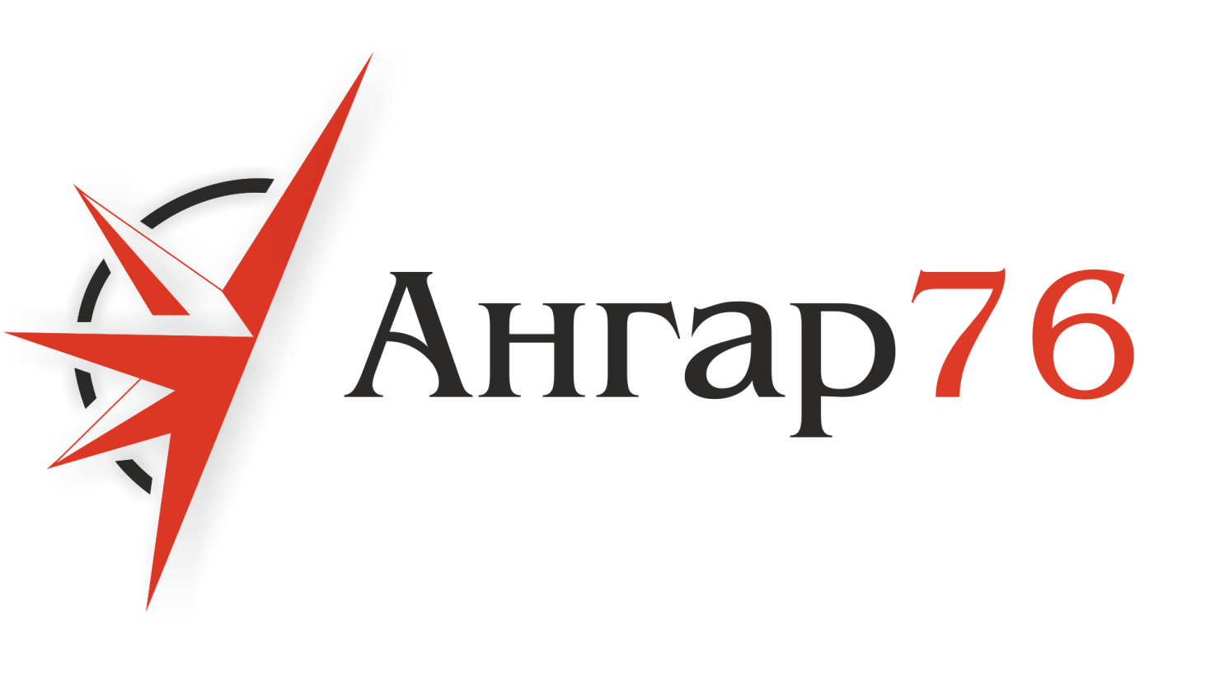

Портфолио ООО «Ангар76»
(примеры построенных объектов и выполненных проектов)

г. Ярославль, ул. Елены Колесовой, д. 48, оф. 39
Тел: (4852) 28-65-60
www.angar76.ru
Примеры объектов, построенных ООО «Ангар76»
Завод по производству кормов, Московская область, 2018 год
(выполнен монтаж металлоконструкций)
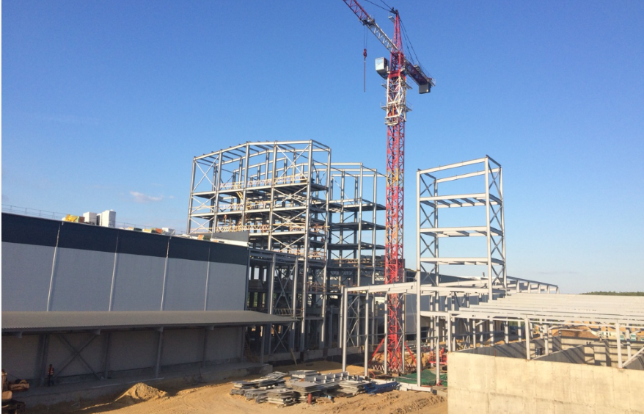
Производственно-складская база, г. Реутов, 2018 год
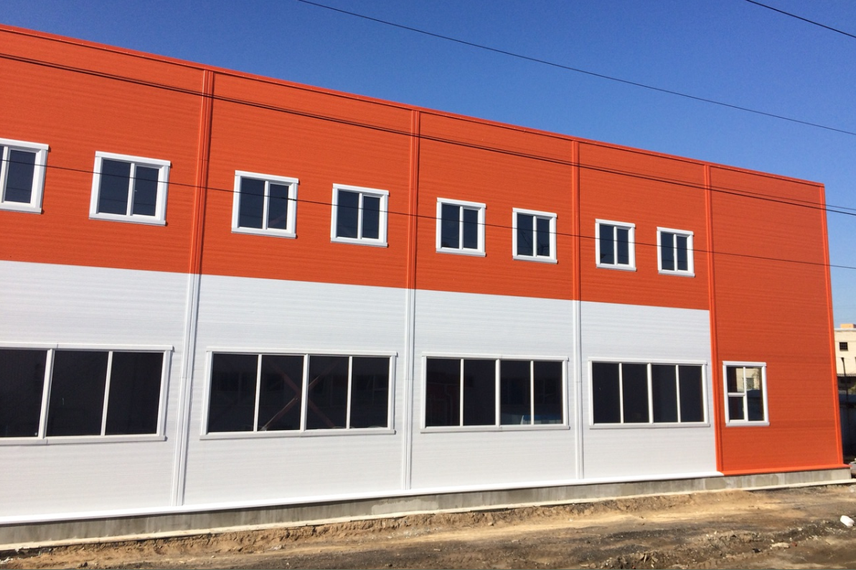
Завод фармацевтической продукции, г. Ярославль, 2017 год
(выполнен монтаж металлоконструкций)
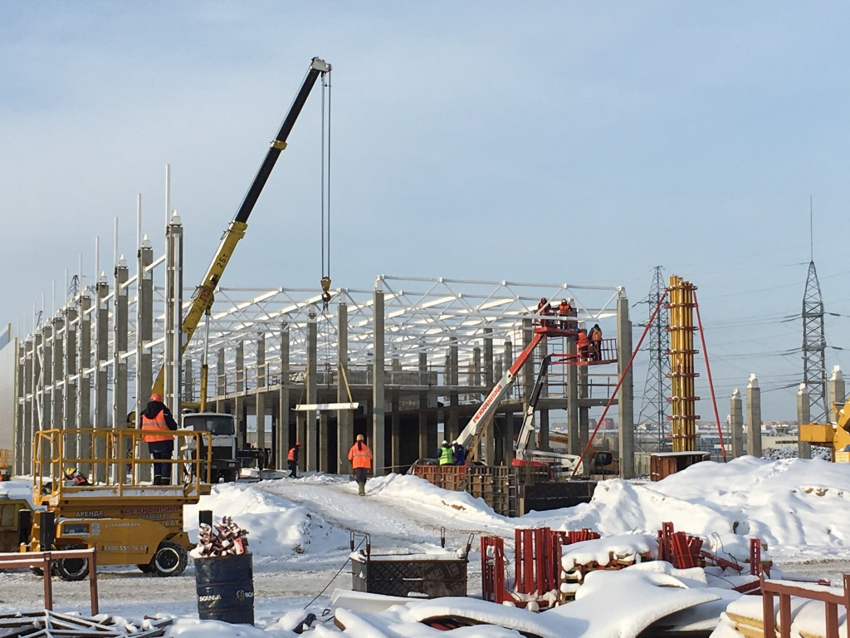
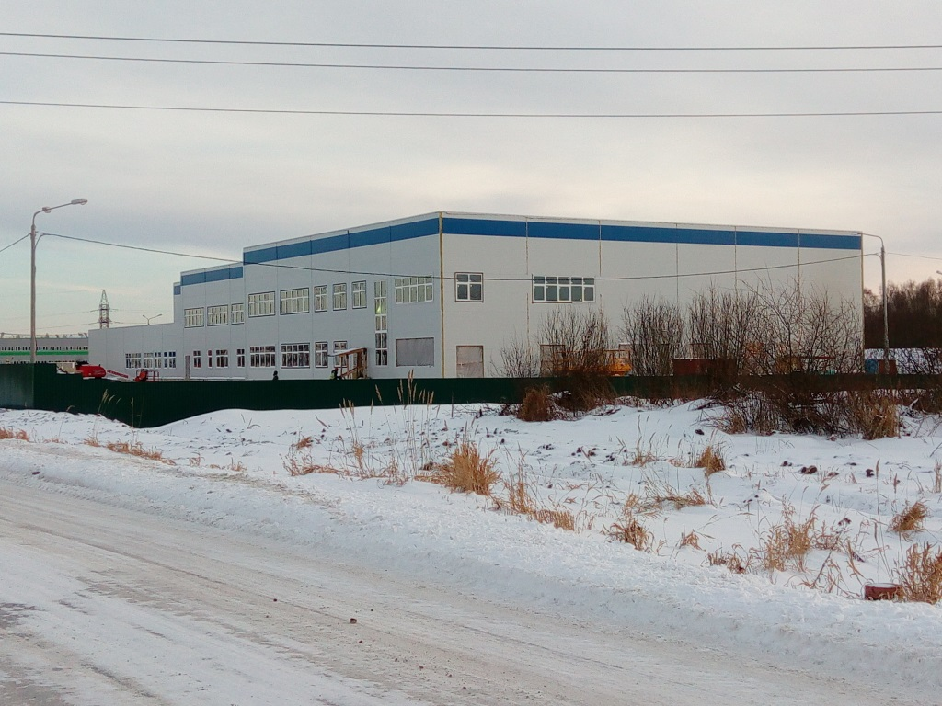
Теплый склад, г. Реутов, 2017 год
(выполнен ремонт мягкой кровли)
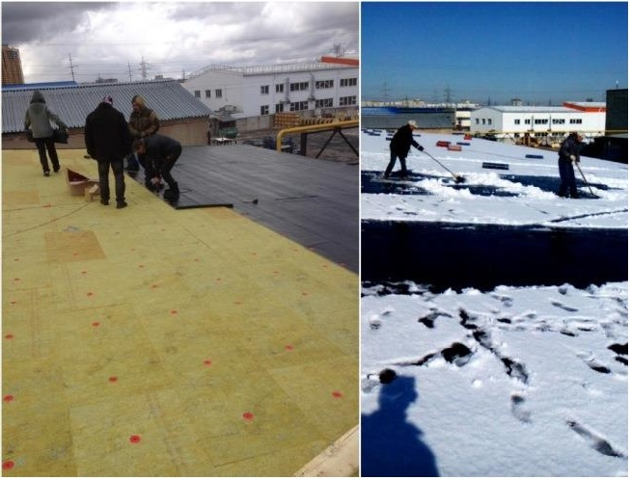
Здание школы, г. Сергиев-Посад, 2017 год
(выполнен монтаж металлоконструкций)
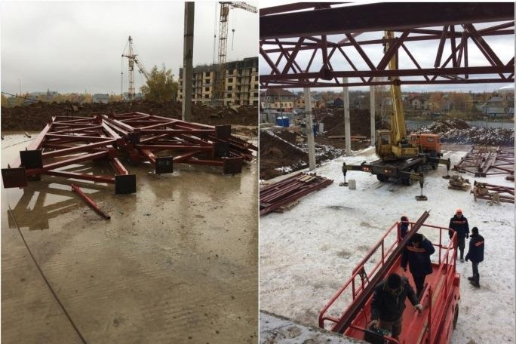
Теплый склад, г. Ярославль, 2016 год
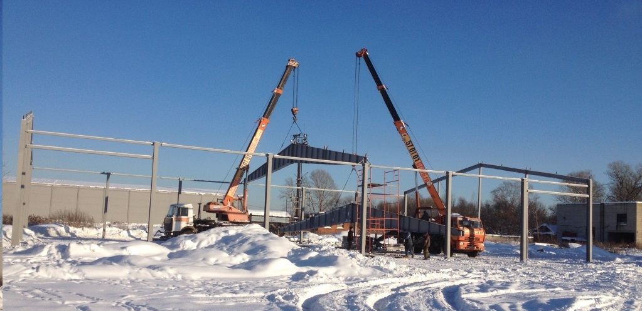
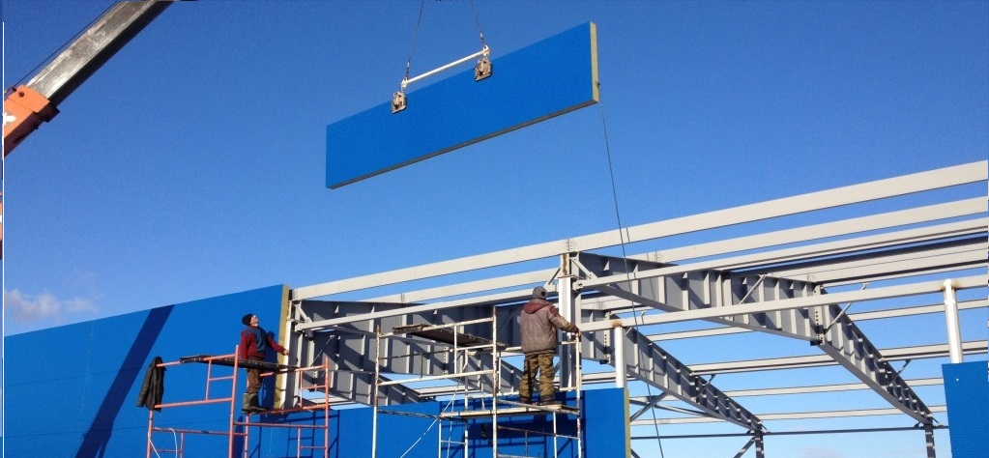
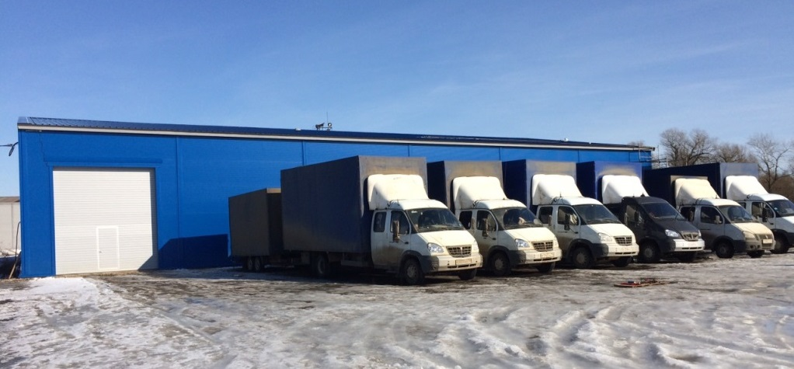

Склад бумаги, г. Переславль-Залесский, 2016 год
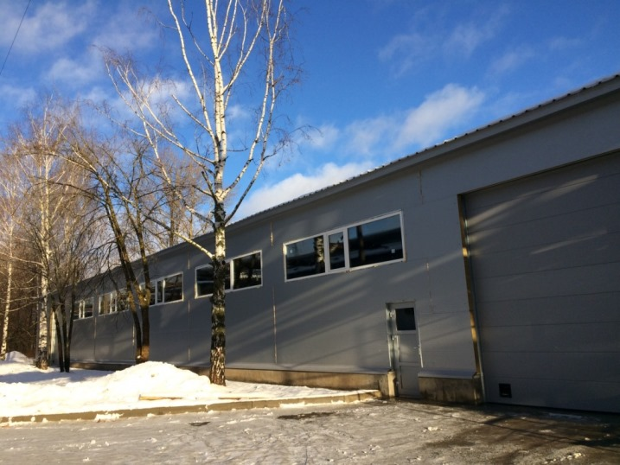
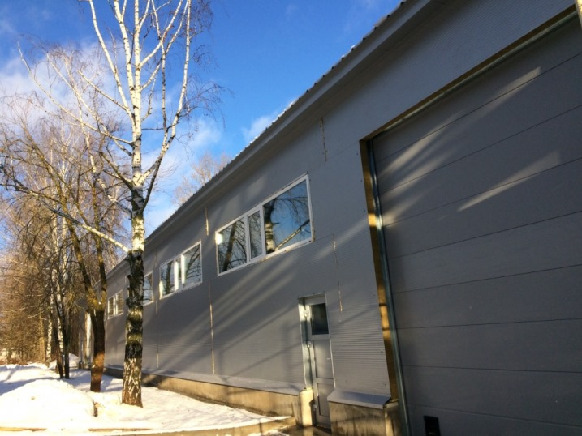

Автохозяйство, Московская обл., г. Реутов, 2015 год
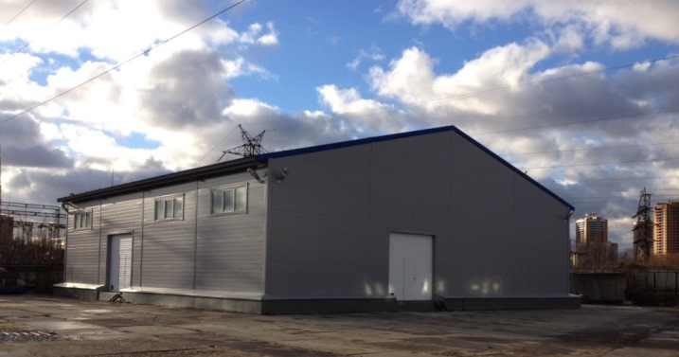

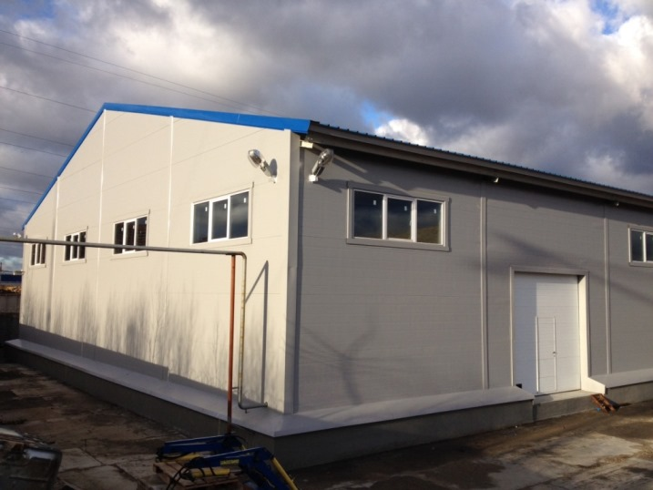

Складское здание, г. Рыбинск, 2015 год
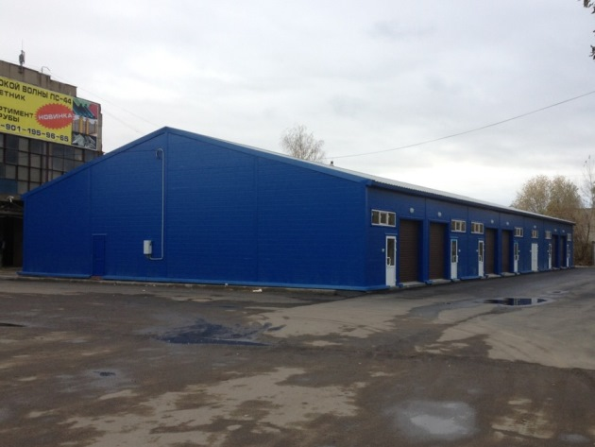

Теплый склад, г. Ярославль, 2015 год
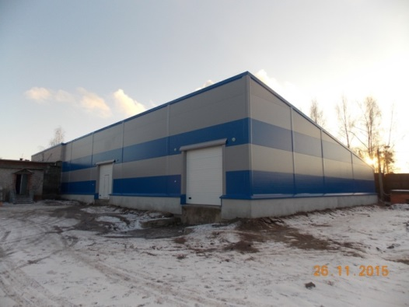
Теплый склад, Московская обл., г. Клин, 2014 год
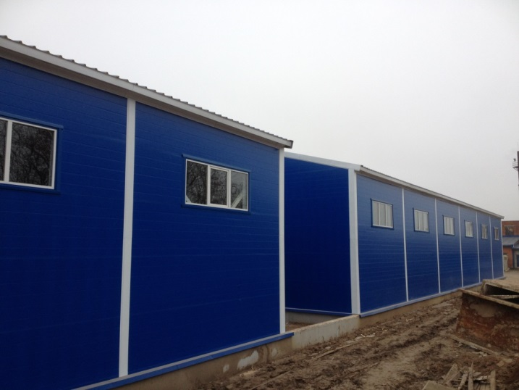

Теплый склад, Ярославская обл., г. Ростов, 2014г.
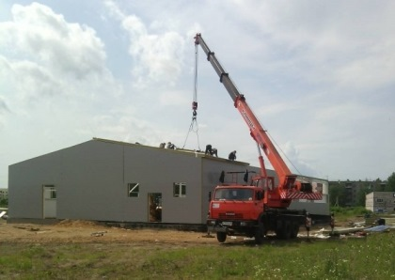
Холодный склад, Костромская обл., г. Нерехта, 2014 год
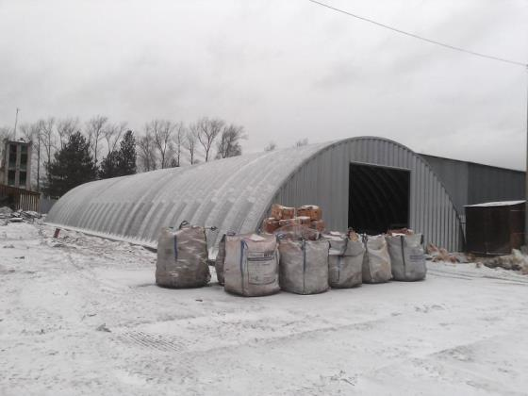

Дэпо для локомотива, Московская обл. г. Орехово-Зуево, 2013 год
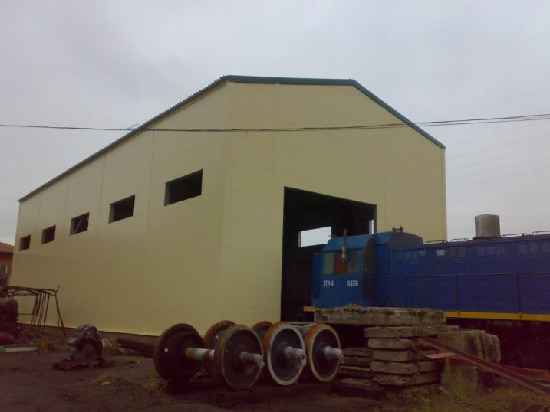
Теплый склад, Московская обл., г. Люберцы, 2013 год
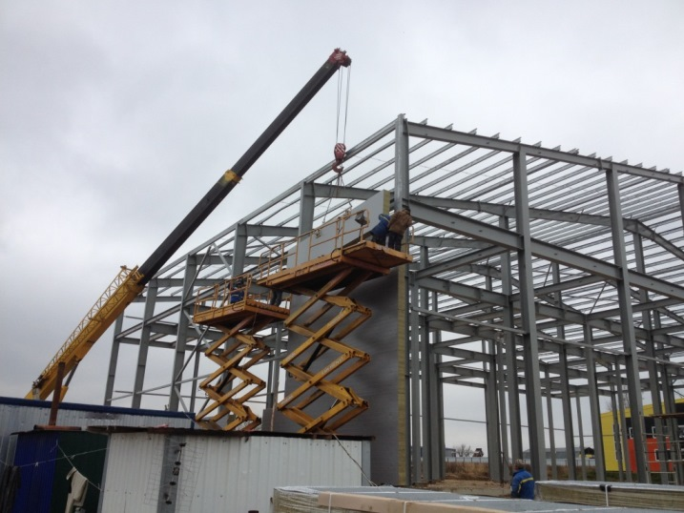
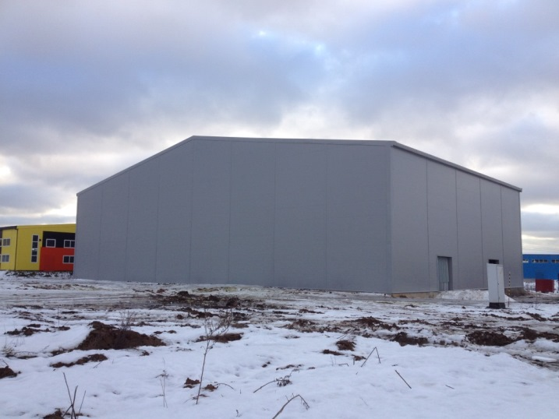
Магазин, Ивановская обл., г. Вичуга, 2013 год
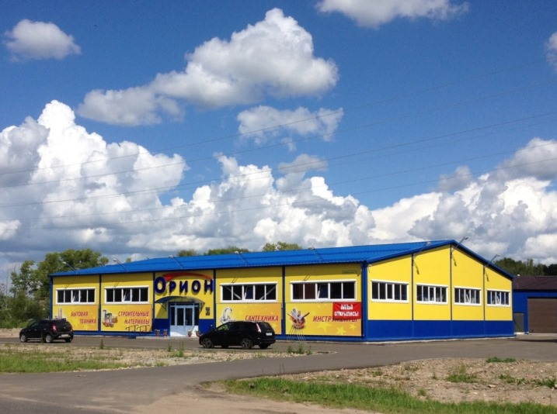
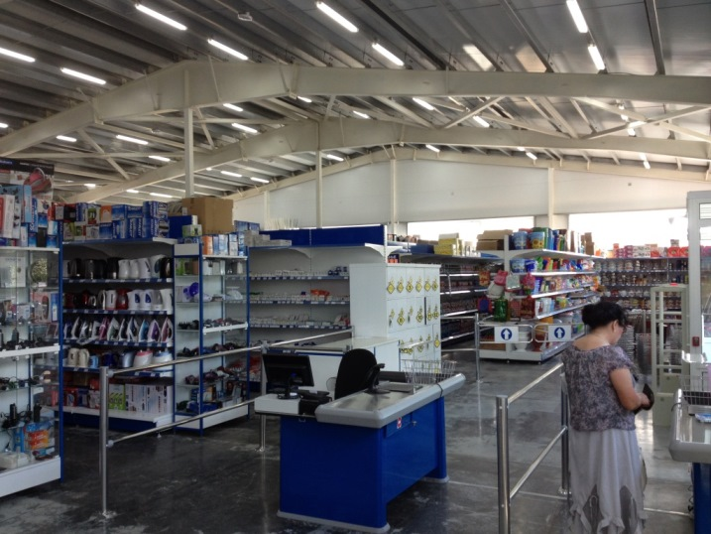
Магазин, Костромская обл., г. Нерехта, 2013г.
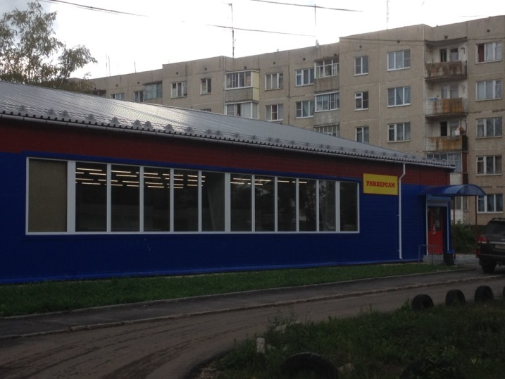

Производственное здание, Московская обл., г. Реутов, 2013г.
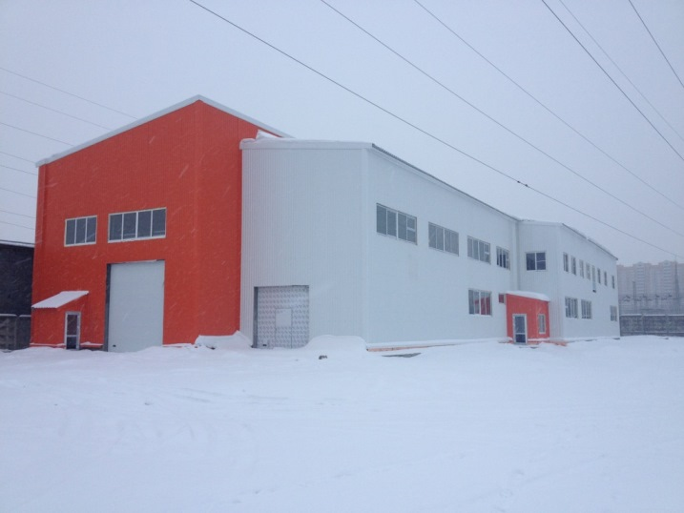
Автосервис, Костромская обл., г. Судиславль, 2012 год
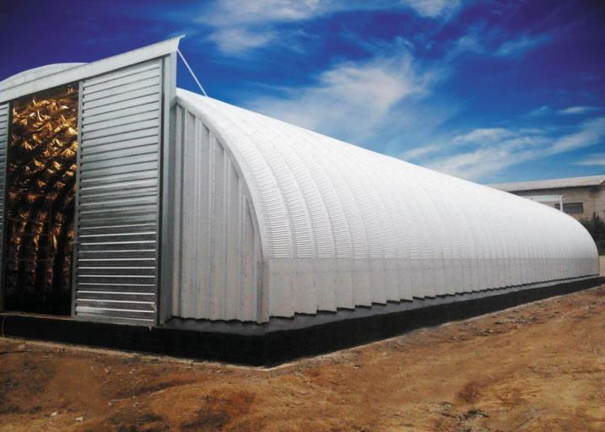

Складское здание, г. Рыбинск, 2011 год
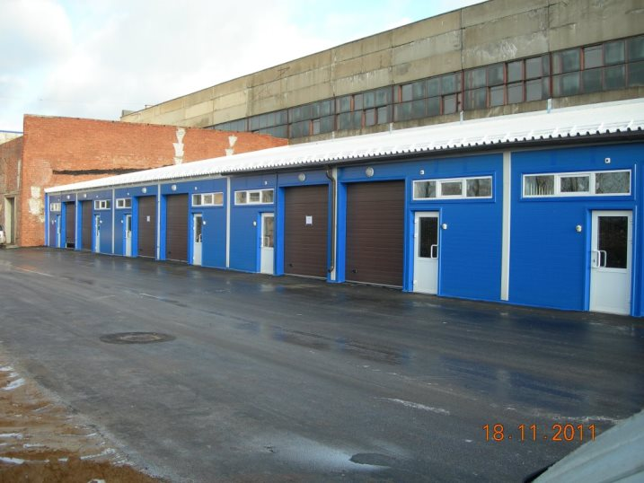
Производственное здание, Ярославская область, г. Рыбинск, 2011 год
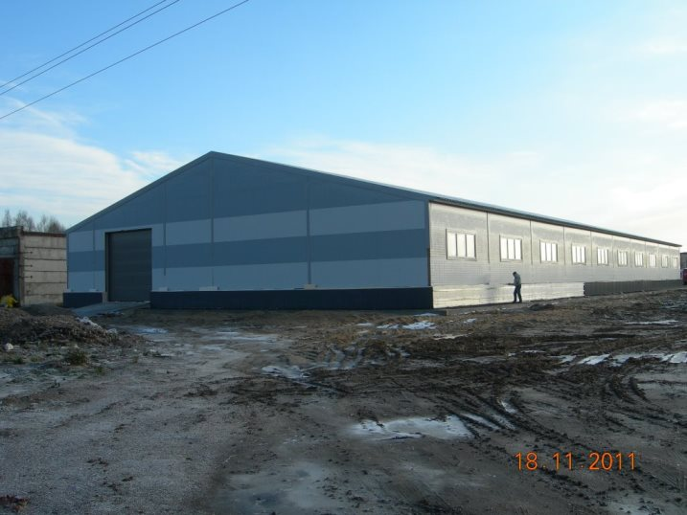
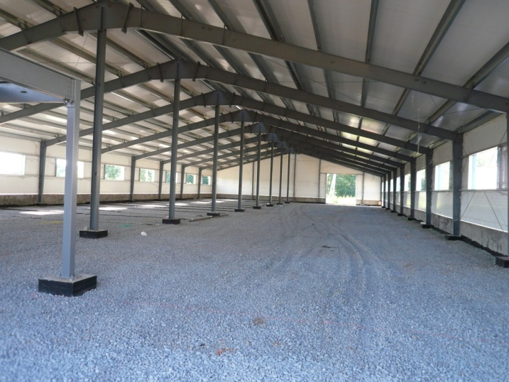
Склад бытовой химии, г. Тула, 2010 год
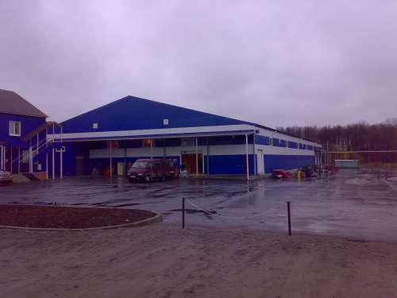
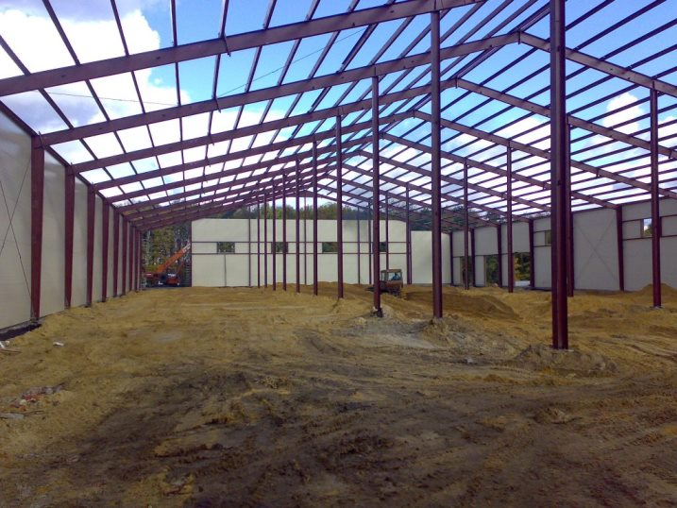
Склад бумаги, г. Ярославль, 2009 год
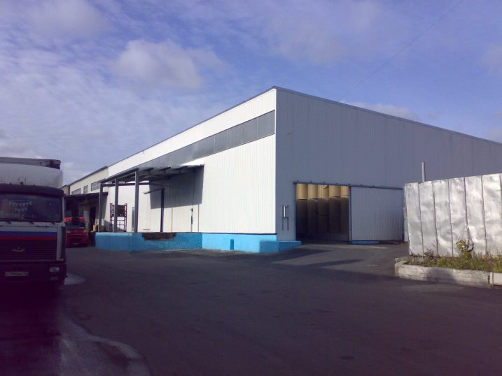

Склад лекарств, Костромская обл., Сусанинский район, 2009 год
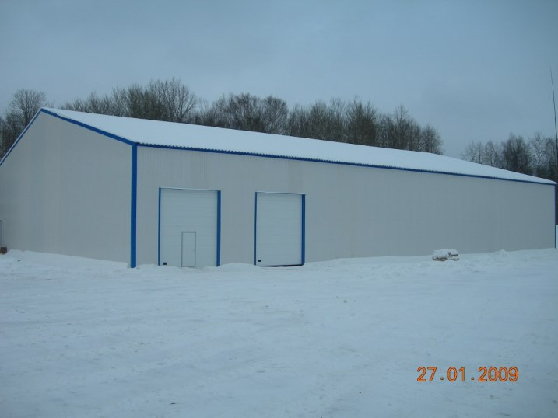
Склад для хранения двигателей ЯМЗ, г. Ярославль, 2008г.
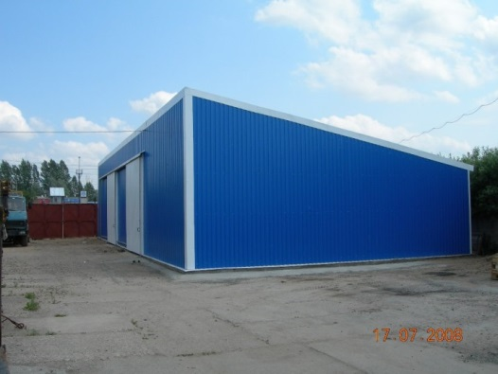

Склад картофеля, Ярославская обл., д. Дубки, 2008 год
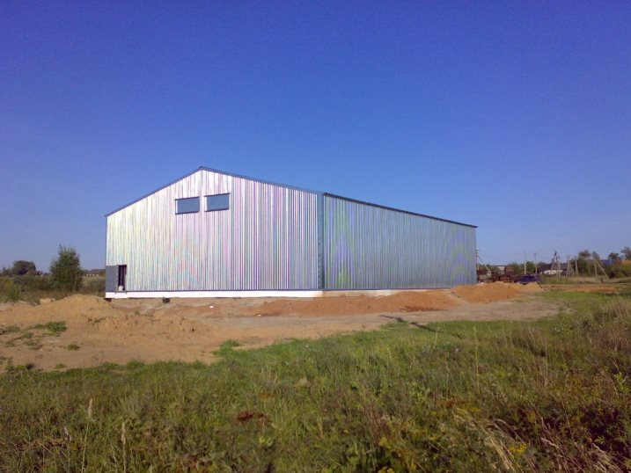
Котельная, г. Углич, 2007 год
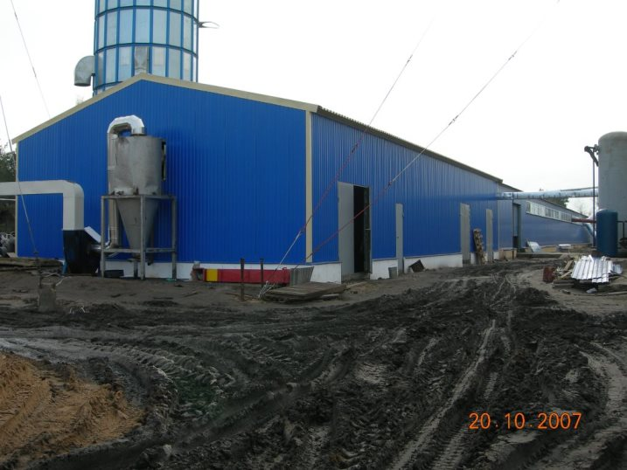

Ремонтные мастерские, г. Ярославль, 2006 год
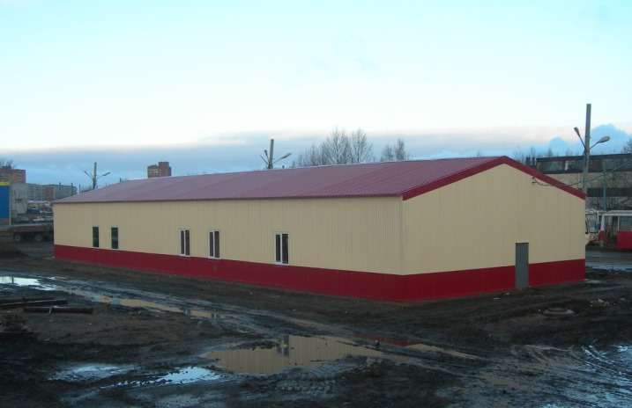
Примеры промышленных полов, выполненных ООО «Ангар76»
Топпинговое покрытие (г. Ярославль, проспект Октября, 85)
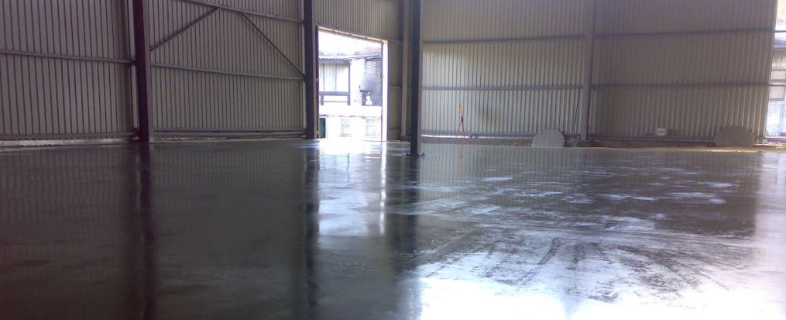
Топпинговое цветное покрытие (г. Ярославль)
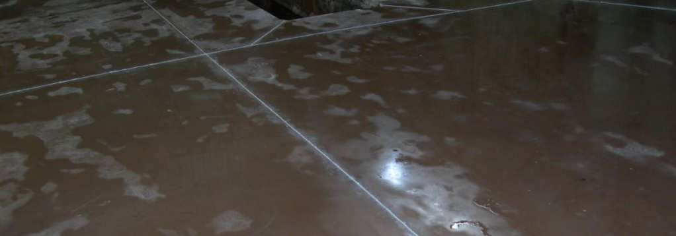
Полиуретановое покрытие (г. Саратов, ул. Рабочая, 159)
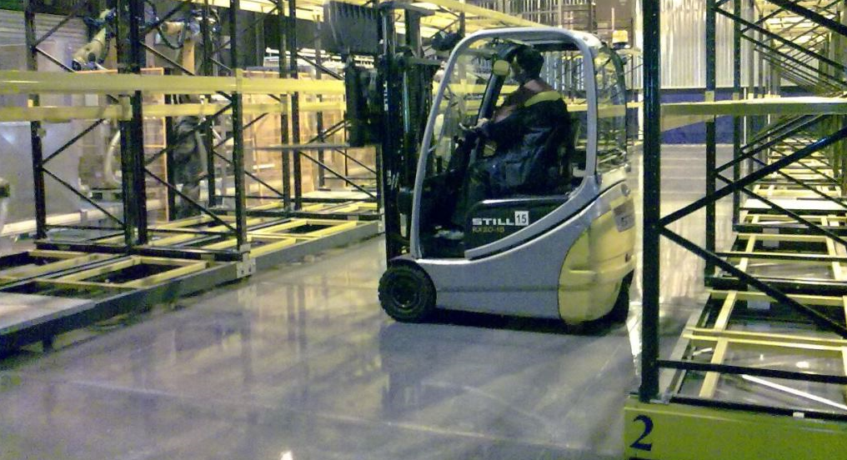
Примеры эскизных проектов, выполненных ООО «Ангар76»
Складское здание, г. Ярославль
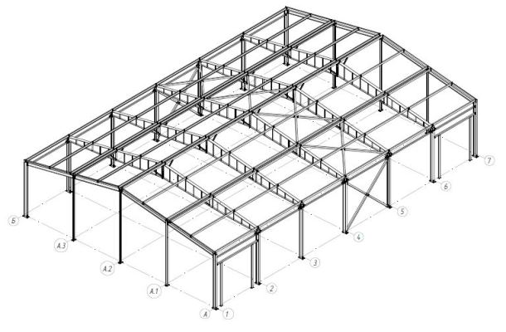

Производственно-складское здание, г. Ярославль
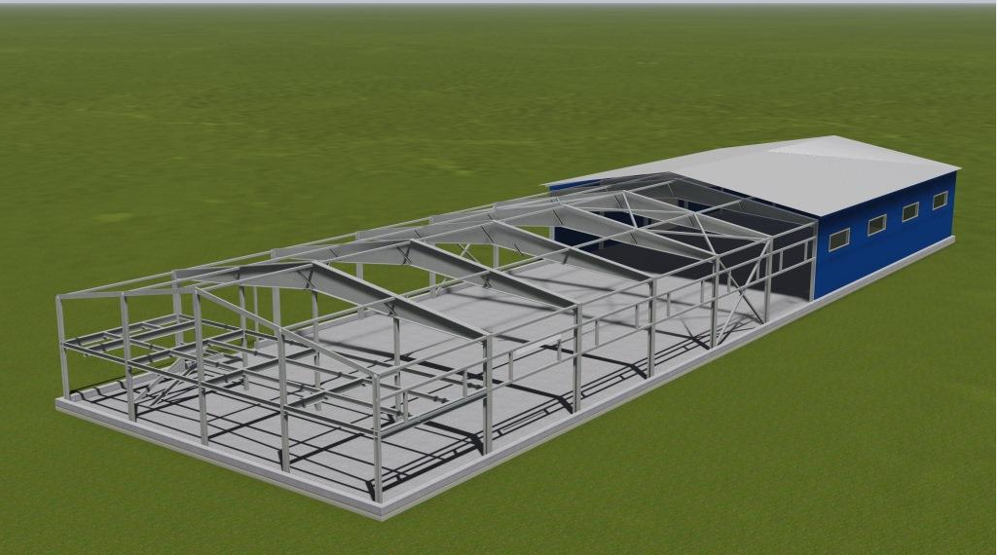

Здание дилерского центра ГАЗ, г. Ярославль
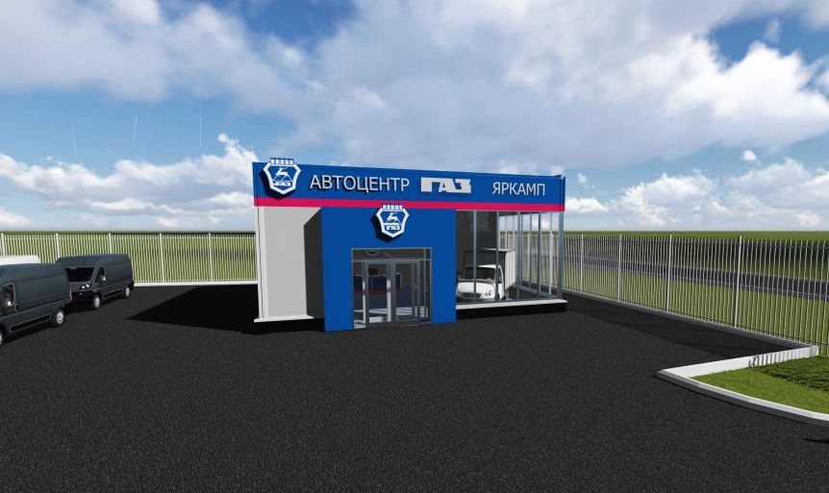

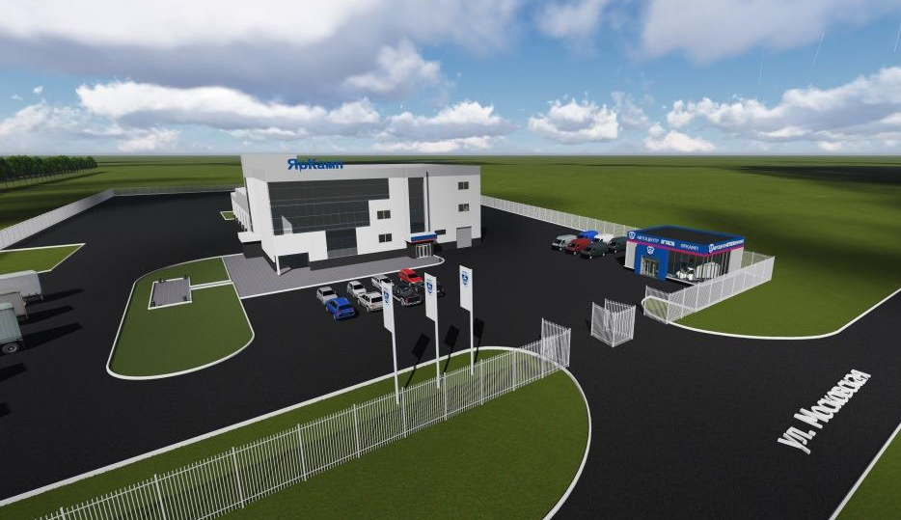

Склад сырья молочной продукции, Тульская область
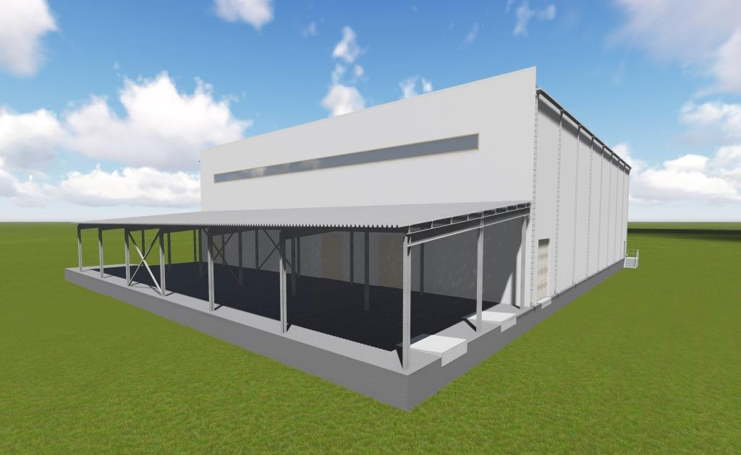

ООО «Ангар76»
Юридический адрес: 150042, г. Ярославль, Тутаевское ш. 31-А
Почтовый адрес: 150044, г. Ярославль, ул. Елены Колесовой, д. 48, оф. 39
Тел: (4852) 28-65-60, 28-70-55
E-mail: info.angar76@yandex.ru
Сайт: www.angar76.ru

